**Структура контрольной работы**

Основными структурными элементами контрольной работы являются:

− титульный лист;

− содержание;

− основная часть;

− список использованных источников;

− приложения (при необходимости).

Содержание

включает наименование разделов (подразделов) основной части работы, библиографический список и приложения с указанием номеров страниц, с которых начинаются перечисленные элементы. Слово «Содержание» записывается в виде заголовка прописными буквами. Структурное построение основной части контрольной работы приведено в **Приложении Б.**

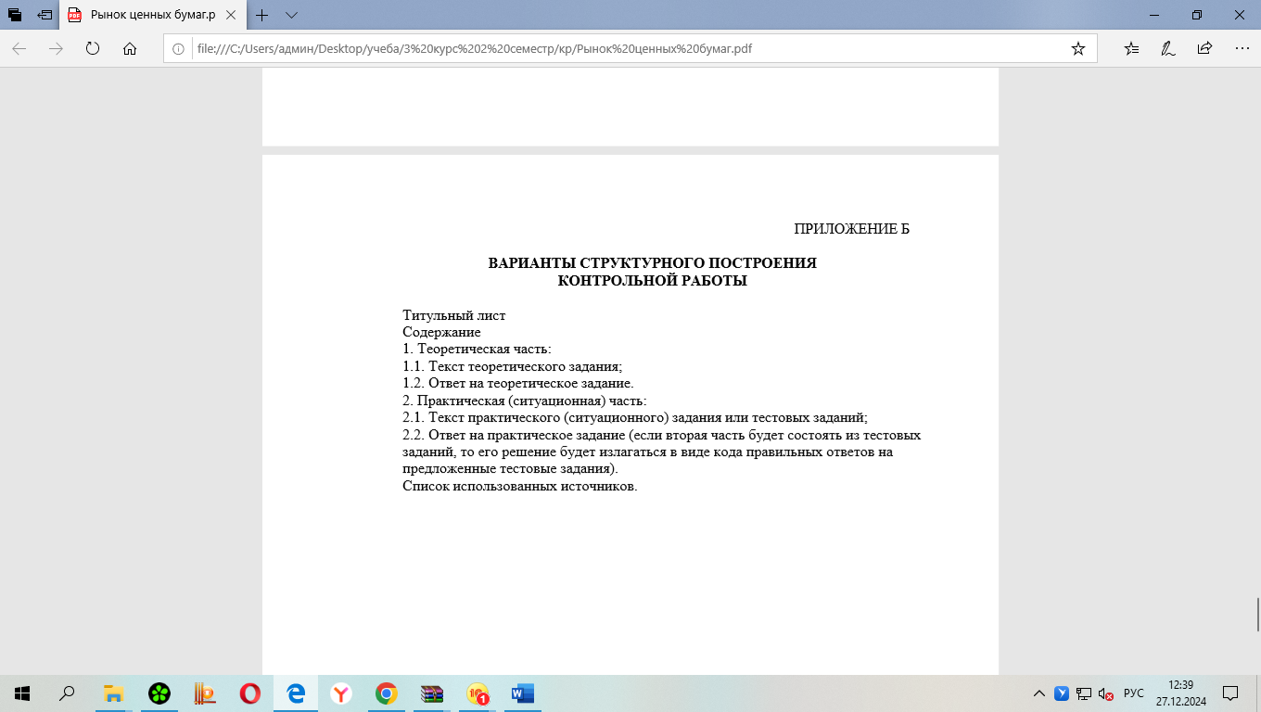

Список использованных источников является необходимым и завершающим элементом контрольной работы. Список должен содержать библиографическое описание источников, непосредственно использованных обучающимся в процессе выполнения домашней контрольной работы. В данный список могут быть включены источники, как рекомендованные преподавателем (раздел 5), так и самостоятельно найденные и использованные при выполнении работы. Для оформления Списка использованных источников следует руководствоваться требованиями – ГОСТ 7.1-2003 «Библиографическая запись. Библиографическое описание.

**Общие требования и правила составления».** Список использованных источников оформляется как нумерованный арабскими цифрами список по алфавиту, при этом точка после номера источника не проставляется. В одном списке разные алфавиты не смешиваются: иностранные источники размещают в конце перечня всех материалов. Независимо от алфавитного порядка первыми должны быть размещены нормативные акты в соответствии с их юридической силой. Приложения (в случае их использования в контрольной работы) обозначают заглавными буквами русского алфавита, начиная с буквы А, за исключением букв Ë, З, Й, О, Ч, Ь, Ы. После слова «Приложение» следует буква, обозначающая его последовательность. Каждое Приложение следует начинать с новой страницы с указанием наверху посередине страницы слова «Приложение» и его буквенного значения. Приложение должно иметь заголовок, который записывают на второй строке по центру с прописной буквы отдельной строкой. В тексте работы на все Приложения должны быть даны ссылки. При ссылке следует писать слово «Приложение» с указанием его буквенного значения. Сами Приложения располагают в последовательности, соответствующей порядку обращения к ним в тексте работы. При выполнении контрольной работы необходимо соблюдение общих требований по оформлению письменных работ.

Страницы текста контрольной работы должны соответствовать формату А4 ГОСТ 9327.

Текст должен быть выполнен печатным способом на одной стороне листа белой бумаги. Цвет шрифта должен быть черным, высота букв, цифр и других знаков для основного текста должна составлять 14 пунктов, межстрочный интервал - 1,5, форматирование текста по ширине, абзацный отступ – 1,25. При использовании текстового редактора MicrosoftWord рекомендуется использовать стандартную гарнитуру шрифта TimesNewRoman. Поля страницы: левое – 3 см, правое – 1 см, верхнее – 2 см, нижнее – 2 см. Повреждения листов работы, помарки не допускаются. Страницы текста работы нумеруются арабскими цифрами, при этом должна соблюдаться сквозная нумерация страниц по всему тексту. Отсчет страниц начинается с первого (титульного) листа, но нумерация страниц проставляется после Титульного листа и Содержания. Номер страницы проставляется в центре нижней части листа.

**Вариант № 9**

1. Права и обязанности акционеров.

2. Акционерное общество имеет уставный капитал 1 000 000 рублей, состоящий из обыкновенных и максимально возможного количества привилегированных акций с одинаковым номиналом 1 рубль. По итогам года обществом получена чистая прибыль в сумме 22 525 000 рублей, которая, по решению акционеров, распределена следующим образом:10 % - в соответствие с законом - направлено на выплату дивидендов по привилегированным акциям;62,5 % направлено на развитие компании; оставшаяся сумма – на выплату дивидендов по обыкновенным акциям. Определить сумму дивидендов, начисленных на акцию каждого вида.